favicon:

lábléc szöveg:

Boda Bálint *©* 2022

# Kezdőlap

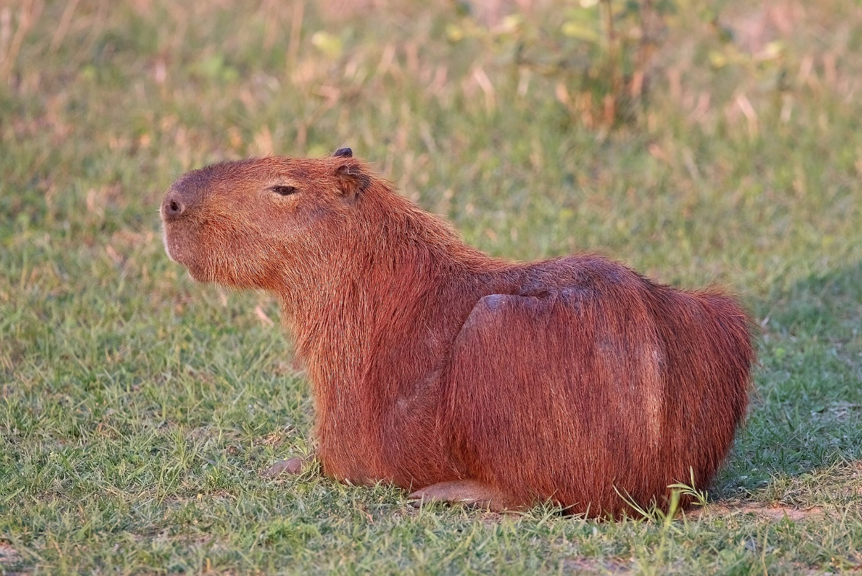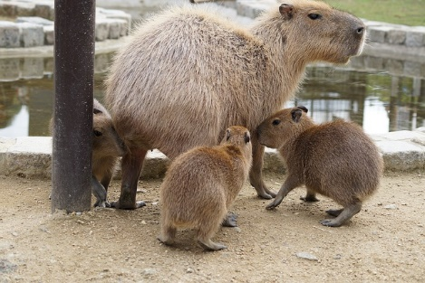

A kapibara (Hydrochoerus hydrochaeris) Dél-Amerikában őshonos rágcsáló. A legnagyobb élő rágcsáló. Hydrochoerus nem egyik élő képviselője, közeli rokona, a csekélyebb termetű kis kapibara (Hydrochoerus isthmius) mellett. További rokonai még a tengerimalac és a szirti tengerimalac, de távoli rokonának tekinthető a csincsilla és a nutria is. Mindig víz közelében, folyók, tavak partvidékén, mocsarakban él. Innen ered a vízidisznó és az úszódisznó elnevezés. Társas állat, többnyire 10-20 fős csoportokban él.

## A kapibaráról

A bolygó legnagyobb rágcsálója. A kifejlett példányok testhossza…

Bővebben

## Előfordulása

Chile kivételével a Dél-Amerika összes országában megtalálható. Többnyire…

Bővebben

# A kapibaráról

videó: [https://www.youtube.com/watch?v=wE6pEsjgdHo]

|  |  |  |
| --- | --- | --- |
| Vízidisznó | | |
|  | | |
| Rendszertani besorolás | | |
| Ország: | Állatok | (Animalia) |
| Törzs: | Gerinchúrosok | (Chordata) |
| Osztály: | Emlősök | (Mammalia) |
| Rend: | Rágcsálók | (Rodentia) |
| Család: | Tengerimalacfélék | (Caviidae) |
| Nem: | Hydrochoerus |  |
| Faj: | H. hydrochaeris |  |
| Tulajdonságai | | |
| Testhossz: | 106-134 cm |  |
| Marmagasság: | 50-62 cm |  |
| Tömeg: | 35-66 kg |  |

## Megjelenése:

A bolygó legnagyobb rágcsálója. A kifejlett példányok testhossza 106-134 centiméter, tömege 36-66 kilogramm. A legnagyobb ismert nőstény 91 kilogrammot, a hím 73,5 kilogrammot nyomott. A nőstények nagyobbak a hímeknél. Kinézete nagyon hasonlít a tengerimalacéra, mérete azonban annak sokszorosa. Szőrzete rövid sörteszerű, vörösesbarna színű. Farka elcsökevényesedett. Lábujjai között úszóhártya van, ami miatt kiválóan úszik.

## Életmódja:

15-20 fős csoportokban élnek, melyet egy domináns hím vezet. Szaggal és hangokkal (ugatás, fütyülés, röfögés, kattogás) kommunikálnak.

Étrendjét vízinövények, levelek, fakéreg magvak és füvek alkotják.

Esős évszakban szaporodnak, 130-150 nap vemhesség után egy nőstény átlagosan 4 utódot hoz világra. A csapat nőstényei az utódokat közösen nevelik fel.

A vadon élő példányok 8-10 évig, míg fogságban akar 14 évig is élhetnek.

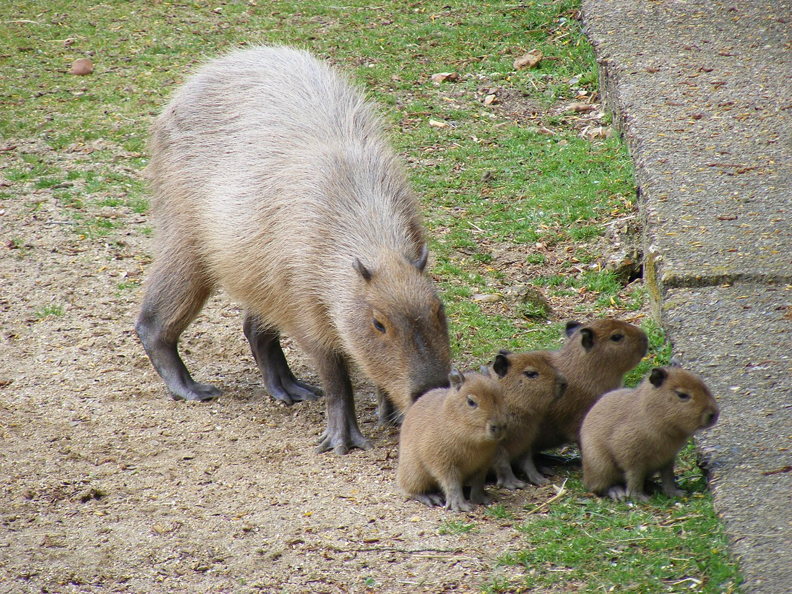

Caption:

A kis kapibara (Hydrochoerus isthmius) előfordulása pirossal (kisebb terület)

A kapibara (Hydrochoerus hydrochaeris) előfordulása zölddel (nagyobb terület)

Chile kivételével Dél-Amerika összes országában megtalálható. Többnyire erdős területeken, tavak, folyók, mocsarak és lápok közelében él. A kontinensen kívül leginkább fogságban találkozhatunk vele. A fogságból megszökött egyedek vadon élő társaikhoz hasonló helyeken találhatóak meg, Floridában például viszonylag gyakorivá váltak a kapibara-észlelések.

## Magyarországon

A vízidisznó hazánkban az alábbi állatkertekben található meg:

* Xantus János Állatkert (Győr)
* Veszprémi Állatkert
* Fővárosi Állat- és Növénykert
* Kecskeméti Vadaskert
* Jászberényi Állat- és Növénykert
* Nyíregyházi Állatpark
* Debreceni Állatkert

<iframe src="https://www.google.com/maps/d/u/0/embed?mid=115Fd5Bav12vOaI-dG_D3nAM1PlZyLYy2&ehbc=2E312F" width="640" height="480"></iframe>

# Visszajelzés (űrlap)

Név:* (text)

E-mail cím:* (text)

Visszajelzés típusa: (radio)

* Hibajelentés
* Vélemény
* Egyéb

Visszajelzés: (textarea)

Nem vagyok robot (checkbox)

alaphelyzet | elküldés